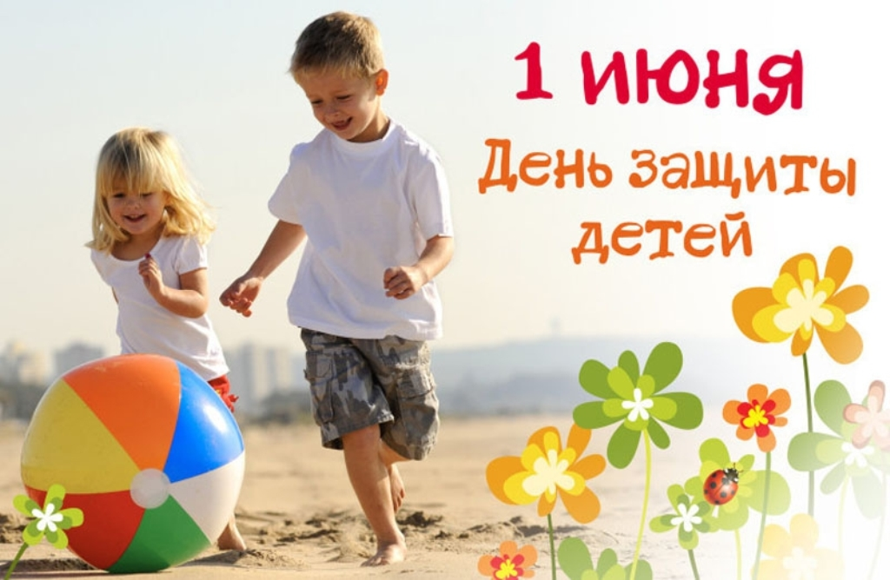

**1 июня – Международный день защиты детей**

***Дорогие ребята!***

***В преддверии праздника мы приглашаем Вас принять участие в нашем конкурсе-выставке рисунков «Пусть всегда будет мир! », чтобы праздник прошел весело и красиво!***

***Мы не ограничиваем Вашу фантазию и используемые материалы, главное - это Ваше желание и вдохновение! Будем рады, если наш конкурс поможет его участникам раскрыться и проявить свои таланты и творческие способности*.**

***В День защиты всех детей,  
Пусть звучит веселый смех,  
Ярко солнце светит вслед,  
Никаких не будет бед!***

***Всех детишек поздравляем,  
Быть здоровыми желаем,  
Светлой радости, подарков,  
Каждый день пусть будет ярким!***

***Свои работы присылайте нам на адрес***

***кonkurs.vvedshkola@yandex.ru***